Estrutura básica do projeto (CRUD envolvendo funcionários)
Rede privada (VPC) – Virtual Private Cloud
Back-end hosteado pela Amazon Elastic Compute Cloud (EC2) – Serviço que oferece máquinas virtuais na AWS.
Os dados dos funcionários serão armazenados em uma banco de dados, que também estará dentro desta rede. O banco será hosteado usando um serviço chamado Amazon Relational Database Service (RDS). Há também a opção de ser hosteado na Amazon DynamoDB.
No caso das imagens dos funcionários (foto de perfil) serão armazenadas utilizando um serviço de armazenamento de objetos (Amazon Simple Storage Service), mais conhecido como S3. Este serviço (S3), permite armazenar de forma ilimitada qualquer tipo de arquivo. (Nesse caso, as imagens de perfil).
Será adicionado o Amazon CloudWatch, que monitorará a solução.
Para garantir que a aplicação seja escalável e tolerante a falhas, será adicionado o Elastic Load Balancer (ELB), que irá distribuir o tráfego entre as instancias EC2.
E será utilizado o Amazon EC2 Auto Scaling, para a solução poder escalar de acordo com a demanda.
Na parte de segurança e identificação será utilizado o Amazon Identity & Access Management (IAM).
Iremos utilizar o AWS Management Console para construir a aplicação, passo a passo e com todas as ferramentas que foram citadas.
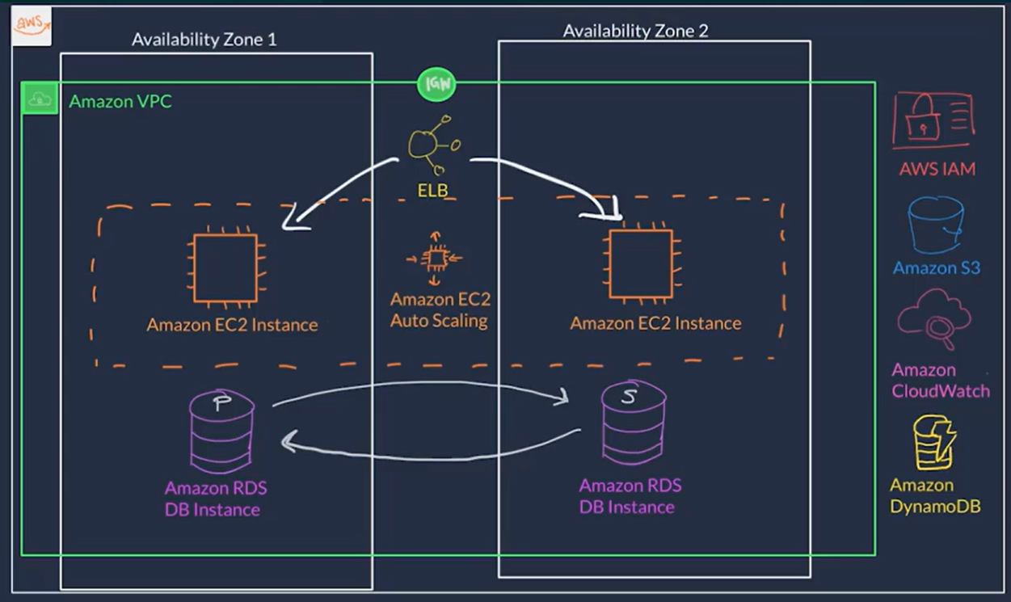
AWS Redundância
Imagine arquivos armazenados localmente em seu computador ou em um servidor presencial em alguma empresa. Seus arquivos estão completamente vulneráveis a serem perdidos, caso o seu computador quebre ou acontece algum desastre natural no servidor da empresa.
Com AWS, seus arquivos estariam seguros caso algo desse tipo aconteça, pois os data centers da AWS tem um conceito chamado de redundância. Isso significa que caso o data center em que seus arquivos estão armazenados tenha algum problema, haverá um outro data center que estará com os mesmos arquivos. Esse conjunto de data centers citado é chamado de Cluster e esse Cluster é chamado de Availability Zone.
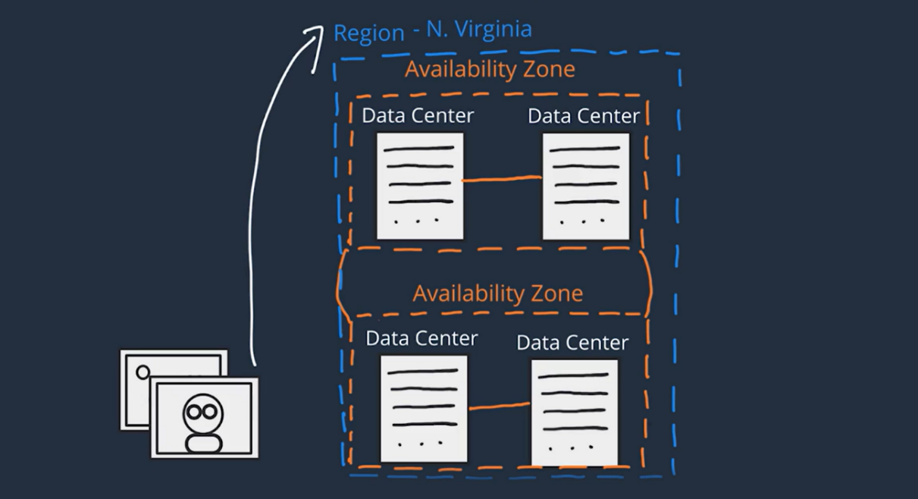
Caso algo aconteça com essa determinada AZ, que possui 2 data centers, seus arquivos também estarão seguros, pois a AWS também Clusteriza as AZ, sendo assim o Cluster com a AZ que possui 2 data centers, tem uma cópia em um outro Cluster de AZ com outros 2 data centers (AZ). Este é o conceito básico. OBS: As AZ são conectadas com redundância de alta velocidade e links de baixa latência.
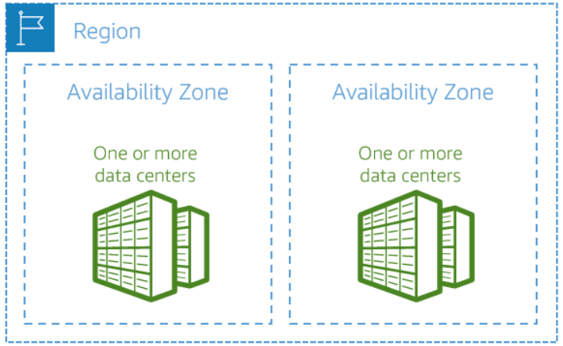
Um Cluster que envolve AZs é chamado de Região e você pode escolher qualquer região para ter o seu Cluster de AZs. Porém deve-se levar em consideração alguns fatores antes de escolher a região de seu Cluster, são eles:
- Compliance (Algumas empresas estipulam regulações pré definidas, como uma requisição de uma região especifica)
- Latency (é sobre o quão próximo seus recursos de IT estão da sua base)
- Pricing (Algumas regiões podem variar de valor, devido a economia local, taxa, conectividade, custos de equipamento)
- Service Availability (Dependendo da região, alguns serviços podem não estar disponíveis a princípio).

